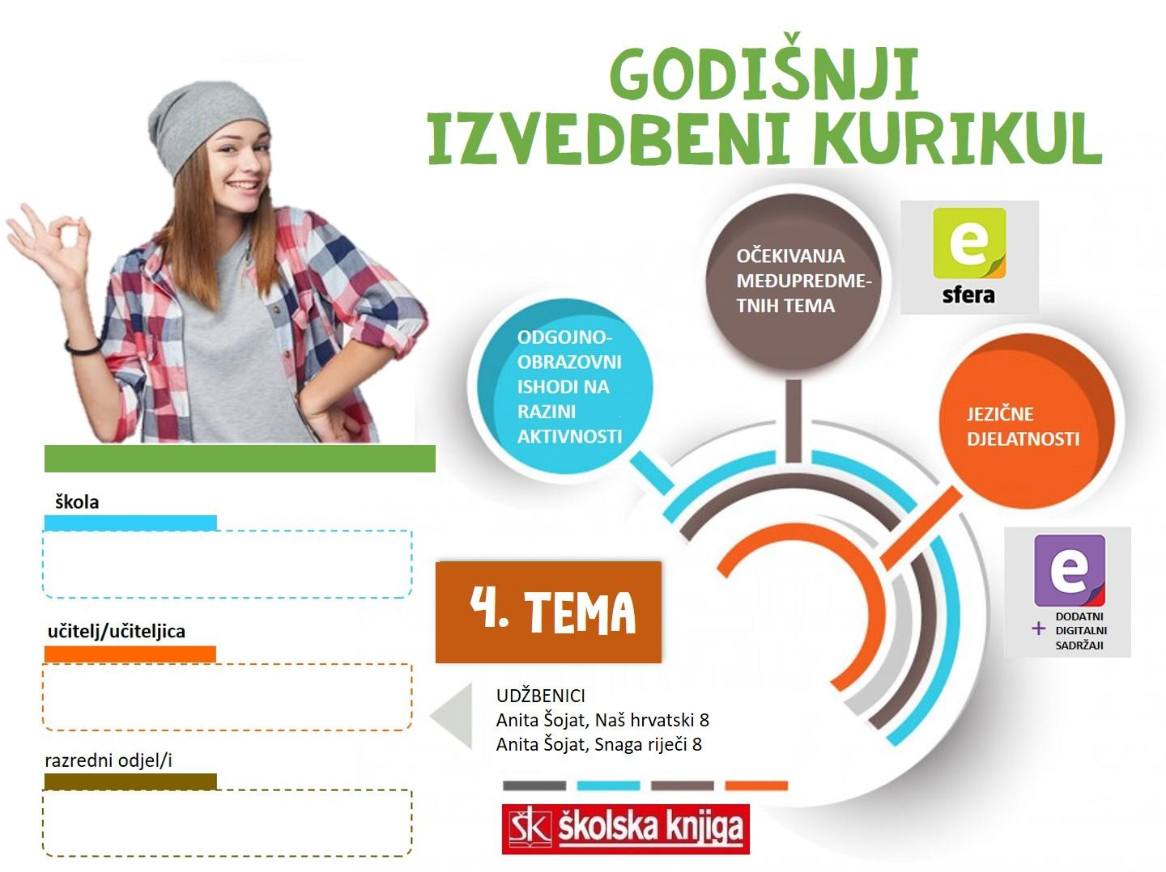

4. TEMA | Pohvalnica životu i ljubavi
TEKSTOVI | Zvonimir Golob, Obična pjesma, Stjepan Tomaš, Priča o ljubavi, Antun Gustav Matoš, Utjeha kose, Sergej Jesenjin, Pismo majci, Jane Austen, Ponos i predrasude

broj sati | vrijeme ostvarivanja | postotna zastupljenost predmetnih područja
24 |  | Hrvatski jezik i komunikacija – 60 %  Književnost i stvaralaštvo – 30 %  Kultura i mediji – 20%

AKTIVNOSTI | BROJ SATI | ODGOJNO-OBRAZOVNI ISHOD/I NA RAZINI PREDMETNOG KURIKULUMA | ODGOJNO-OBRAZOVNI ISHODI NA RAZINI TEME I AKTIVNOSTI | ODGOJNO-OBRAZOVNA OČEKIVANJA MEĐUPREDMETNIH TEMA
Rečenica  Zavisnosložena rečenica - uvod | 2 | OŠ HJ A.8.5.  OŠ HJ A.8.1., OŠ HJ A.8.2., OŠ HJ A.8.3., OŠ HJ A.8.4. | Razlikovati glavnu i zavisnu surečenicu u različitim redoslijedima (običan, inverzija, umetnut).  Slušati audiosažetak s razumijevanjem. Kategorizirati bilješke odslušanoga prema zadanoj tablici. Razlikovati zavisnosložene rečenice od nezavisnosloženih u dramskoj igri voćna salata. Točno odrediti vezničke riječi u zavisnosloženoj rečenici. Slagati dijelove zavisnosloženih rečenica u smislenu cjelinu. Odrediti redoslijed surečenica u zavisnosloženoj rečenici. Izrađivati modele zavisnosloženih rečenica. Zaključivati o pravilnoj upotrebi zavisnosloženih rečenica u svakodnevnim razgovorima.  Utvrditi znanja o zavisnosloženim rečenicama na primjerima. | ikt A.3.1., ikt D.3.1., uku B.3.4., uku D.3.2.
Predikatna rečenica | 1 |  | Prepoznavati predikatnu rečenicu kao dio imenskoga predikata.  Objasniti vrste predikata. Prepoznati u rečenici dijelove imenskoga predikata: sponu ili kopulu i imensku riječ. Opisati predikatnu rečenicu. Uvrstiti predikatnu rečenicu na mjesto imenske riječi. Oblikovati predikatnu rečenicu u novoj situaciji. | ikt A.3.1., ikt D.3.1., uku B.3.4., uku D.3.2.
Subjektna rečenica | 1 |  | Prepoznavati subjektnu rečenicu na primjerima.  Objasniti načine izricanja subjekta. Prepoznati u rečenici subjekt. Opisati subjektnu rečenicu.  Preoblikovati subjekt u subjektnu surečenicu. Točno pisati zarez u subjektnoj rečenici.  Oblikovati subjektnu rečenicu u novoj situaciji. Razlikovati subjektnu od predikatne rečenice. | ikt A.3.1., ikt D.3.1., uku B.3.4., uku D.3.2.
Objektna rečenica | 1 |  | Prepoznavati objektnu rečenicu. Piše objektnu rečenicu preoblikom upravnoga govora u neupravni. Razlikuje objektnu rečenicu od predikatne i subjektne.  Objasniti vrste objekta (izravni, neizravni). Opisati objektnu rečenicu. Preoblikovati upravni govor u neupravni govor. Uvrstiti objektnu rečenicu na mjesto objekta. Oblikovati objektnu rečenicu u novoj situaciji – pisanje oglasa. Razlikovati predikatnu, subjektnu i objektnu rečenicu. | ikt A.3.1., ikt D.3.1., uku B.3.4., uku D.3.2.
Atributna rečenica | 1 |  | Prepoznavati atributnu rečenicu. Razlikovati atributnu rečenicu od predikatne, subjektne i objektne rečenice.  Predstavljati se imenom i atributom koji počinje istim slovom. Stvarati atributne rečenice od ponuđenih dijelova. Razvrstavati zavisnosložene rečenice prema vrsti. Izrađivati kartice s primjerima zavisnosloženih rečenica. Oblikovati govor u ja-obliku o atributnoj rečenici. | ikt A.3.1., ikt D.3.1., uku B.3.4., uku D.3.2.
Zavisnosložene rečenice – ponavljanje i uvježbavanje | 2 |  | Prepoznavati predikatnu, subjektnu, objektnu i atributnu rečenicu na primjerima. | ikt A.3.1., ikt D.3.1., uku B.3.4., uku D.3.2.
Osvrt ili prikaz | 2 | OŠ HJ A.8.4.  OŠ HJ A.8.1., OŠ HJ A.8.2., OŠ HJ A.8.3. | Napisati top-ljestvicu najboljih knjiga i opisati ih. Uočiti obilježja osvrta na polaznom tekstu.  Imenovati sadržajne dijelove osvrta ili prikaza. Grafički prikazati obilježja osvrta ili prikaza.  Razlikovati obavijesni od kritičkog prikaza. Primijeniti stečene spoznaje pišući osvrt. | osr.B.3.2., osr B.2.4.
Pohvalnica životu i ljubavi  a) Zvonimir Golob, Obična pjesma, b) Stjepan Tomaš, Priča o ljubavi, c) Antun Gustav Matoš, Utjeha kose, d) Sergej Jesenjin, Pismo majci | 4 | OŠ HJ B.8.1., OŠ HJ B.8.2., OŠ HJ B.8.4.  OŠ HJ A.8.1., OŠ HJ A.8.2., OŠ HJ A.8.3., OŠ HJ A.8.4. | Uočavati višeslojnost književnoga teksta: jezična, sadržajna, značenjska i stilistička. Raspravljati o likovima na temelju izgleda, osobina, govora, razmišljanja, emocionalnih i psihičkih reakcija i društvenog statusa. Objašnjavati obilježja poetskoga, proznog i dramskog teksta te njihove višeznačnosti i primjenjivati dosad stečena književnoteorijska znanja.  a) Slušati i doživjeti pjesmu “Sve je neobično ako te volim”. Ispisati kartice s izrekama o ljubavi. Pisati akrostih, činkvinu i haiku ljubavne tematike. Čitati “Običnu pjesmu” izražavajući osjećaje nakon čitanja. Uočiti metafore i stvarati vlastite metafore  Prepoznati ritamsku vrednotu prebacivanje. Interpretirati i predstaviti zadanu lirsku ljubavnu pjesmu.  b) Obrazložiti vlastito mišljenje na temelju zadanih riječi. Postavljati pitanja na koja se očekuje obrazloženje. Opisati vrste karakterizacije lika s naglaskom na psihološkoj karakterizaciji. Pisati psihološku karakterizaciju lika. Ući u cipele književnoga lika pretpostavljajući njegove osjećaje. Osmisliti problemsko pitanje. Sudjelovati u pripremljenoj raspravi. Argumentirano braniti svoje mišljenje.  c) Istražiti Matoševu biografiju. Napisati stihove prema zadanim motivima. Izraziti osjećaje koje je pjesma pobudila. Ispuniti osobnu iskaznicu pjesme književnim pojmovima. Vizualizirati pjesmu u PowerPoont prezentaciji. Istražiti najljepše sonete hrvatske i svjetske književnosti. Natjecati se u čitanju naglas. Napisati usporednu analizu pjesama Utjeha kose i Kad umrem.  d) Napisati pismo s pozicije odraslog čovjeka uživljavajući se u zadanu situaciju. Izreći svoje mišljenje i dojmove o pričitanoj pjesmi. Usporediti u Vennovu dijagramu život u gradu i na selu. Objasniti pojam lirski subjekt. Povezati pjesnikovu biografiju s pjesmom.  Izraditi prezentaciju na zadana postavljena pitanja. Objasniti moguće preneseno značenje pjesme. Izvesti zaključak o vrijednosti života. | a) osr B.3.1., uku A.3.3., uku A.3.4.  b) osr. A.3.1.  c) osr. A.3.1.  d) osr. A.3.1., osr. A.3.2.
Jane Austen, Ponos i predrasude – ulomak iz knjige, balet i film | 2 | OŠ HJ C.8.2.  OŠ HJ A.8.1., OŠ HJ A.8.2., OŠ HJ A.8.3., OŠ HJ A.8.4. | Istražiti koje su najpoznatije filmske adaptacije, uobličiti u prezentaciju. Istražiti biografiju Jane Austin i adaptacije njezinih romana. Analizirati odnos između likova u ulomku romana.  Gledati video najavu o istoimenom baletu. Čitati i razgovarati o tekstu iz čitanke o baletu.  Gledati film Joea Wrighta “Ponos i predrasude“. Usporediti ulomak iz čitanke sa scenom iz filma. Analizirati film prema zadanim odrednicama. | -
Nives Madunić Baršić, Kutić poezije | 2 | OŠ HJ C.8.1.  OŠ HJ A.8.1., OŠ HJ A.8.2., OŠ HJ A.8.3., OŠ HJ A.8.4. | Pisati asocijacijski niz riječi, skupova riječi i rečenica. Slušati radijsku emisiju , iznoseći svoj doživljaj. Izražajno čitati odabranu pjesme iz čitanke, pripremajući dramsko-scenski prikaz.  Pisati scenarij za radijsku emisiju. | osr B.3.1.
4) Djelo za cjelovito čitanje | 2 | OŠ HJ B.8.1., OŠ HJ B.8.4.  OŠ HJ A.8.1., OŠ HJ A.8.2., OŠ HJ A.8.3., OŠ HJ A.8.4. | Izražavati doživljaj o književnom tekstu. Tumačiti značenje književnoga teksta primjenjujući književnoteorijska znanja. Vrednovati književni tekst i argumentirati vlastita zapažanja povezujući ih sa stečenim znanjem i iskustvom. Prepoznavati glavne ideje i problematiku književnoga teksta i povezivati ih sa stvarnošću i vlastitim iskustvom. | osr A.3.2., uku A.3.1., uku A.3.3., uku A.3.4., uku B.3.4.

SADRŽAJI UČENJA
- zavisnosložena rečenica, redoslijed zavisnosloženih rečenica, glavna i zavisna surečenica, riječi u vezničkoj službi, predikatna rečenica, subjektna rečenica, objektna rečenica, atributna rečenica
- popularna i visoka kultura
- osvrt ili prikaz
ORGANIZACIJA UČENJA I POUČAVANJA
strategije | metode
- pronalaženje sličnosti i razlika  - rezimiranje i bilježenje  - postavljanje ciljeva i davanje povratnih informacija  - suradničko učenje (učenik-učenik, skupina učenika)  - provjeravanje hipoteza  - pisanje i crtanje organizatora: prepričavanje, uporišne točke  - otkrivanje i rješavanje problema  - strategija interaktivnog učenja i rada na projektu | - metoda usmenog izlaganja: objašnjavanje, izvješćivanje, glasno razmišljanje - metoda pisanja: bilježenje ključnih dijelova sadržaja, citiranje, konceptiranje parafraziranjem, sažeto konceptiranje  - vizualne metode  - metoda učenja prema modelu  - metoda izrade i interpretiranja umnih mapa  - metoda čitanja i rada na tekstu: rad s udžbenikom

VREDNOVANJE
kao učenje | za učenje | vrednovanje naučenoga
Razmjena informacija o učenju i rezultatima učenja.  Povratne informacije tijekom aktivnosti i po završetku svake aktivnosti. Što je potrebno tijekom aktivnosti da bi je učenik uspješno ostvario. Komentari, upućivanje, pozivanje na smjernice, pomoć u tumačenju smjernica. | Učenik samovrednuje svoje uratke: umne mape, pisane sastavke. Sastavak vrednuje prema opisnicima. Uspoređuje svoje uratke s uradcima drugih učenika. Komentira što je dobro napravio, a što je mogao bolje. Postavlja pitanja da bi razumio uputu.  Zaključuje o svom napretku na kraju teme. Analizira što nije usvojio i ostvario i vraća se na to. | – izlazne kartice – predikatna, subjektna, objektna i atributna rečenica  – vrednovanje učeničkih uradaka u aktivnostima prema unaprijed poznatim opisnicima  – vrednovanje pisanog sastavka prema opisnicima  – promatranje i ocjenjivanje učenika tijekom određenih aktivnosti u kojima su se posebno istaknuli

POVEZANOST S MEĐUPREDMETNIM TEMAMA
Učiti kako učiti  uku A.3.2. Učenik se koristi različitim strategijama učenja i primjenjuje ih u ostvarivanju ciljeva učenja i rješavanju problema u svim područjima učenja uz povremeno praćenje učitelja.  uku B.3.4. Učenik samovrednuje proces učenja i svoje rezultate, procjenjuje ostvareni napredak te na temelju toga planira buduće učenje.  uku D.3.2. Učenik ostvaruje dobru komunikaciju s drugima, uspješno surađuje u različitim situacijama i spreman je zatražiti i ponuditi pomoć. | Osobni i socijalni razvoj  osr A.3.4. Upravlja svojim obrazovnim i profesionalnim putem.  osr B.3.2. Razvija komunikacijske kompetencije i uvažavajuće odnose s drugima.  osr B.3.4. Suradnički uči i radi u timu.  Uporaba informacijsko-komunikacijske tehnologije  ikt A.3.2. Učenik se samostalno koristi raznim uređajima i programima.

SREDSTVA, ALATI | Prema predviđenim aktivnostima: nastavni listići, PowerPoint, Wordwall, Kahoot, Wizer-me
IZVORI | Anita Šojat, čitanka Snaga riječi 8, Anita Šojat, udžbenik Naš hrvatski 8, Anita Šojat, Vjekoslava Hrastović i Nada Marguš, radna bilježnica Naš hrvatski 8, e-sfera, Mozabook

